客户需求调研单

医院名称 |  | 政和县医院 |  | 申请日期 | 2021.02.26
需求系统 |  | 住院收费管理系统 |  | 反馈科室 | 信息科
填单人 |  | 严少雄
需求提交人 |  | 严少雄 |  | 联系电话 | 13860071428
问题或需求描述 | 根据南医管函【2021】17号文件，要求对医保接口进行升级改造工作，且规定在2021年3月11号前完成更新。
问题类型 |  | □系统BUG □新增需求 □接口 流程改造 □其它服务
工程建议解决方案
信息科或主管部门确认人签字
截图1：
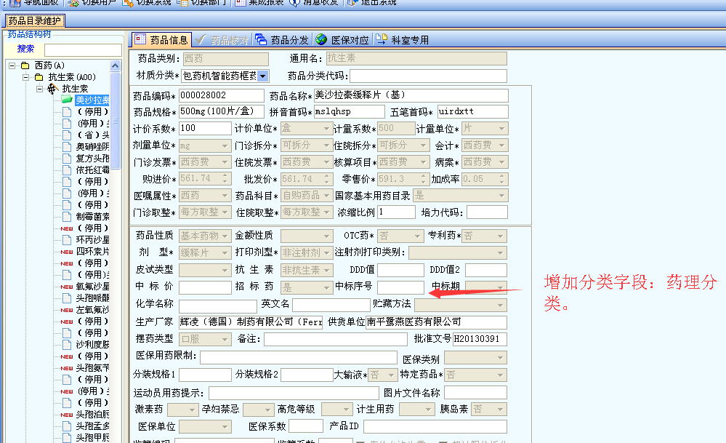
截图2：

